人才培养工作和成效

**（一）人才培养基本情况**

**1.面向全校的跨学科本科实验教学公共平台**

中心是我校跨2个学院3个专业、覆盖全校材料及相关学科的本科实验教学平台，是培养创新创业人才和卓越工程师的重要基地，为本科生专业实验教学、创新实验项目、毕业论文（设计）及科研训练提供实验条件支撑。

**2.实验教学场地及资源**

中心有8个实验室，面积约5600m2。由于专业合并及教学计划调整，中心实验课程项目资源总数101个，本科教学实验课程10门，涵盖实验项目88个。

**3.年度实验教学**

2022年完成3个专业1147名本科生专业基础实验教学和专业实验教学，共92016人学时。

**表1 示范中心实验教学面向专业及学生情况**

|  |  |  |  |  |
| --- | --- | --- | --- | --- |
| **序号** | **面向的专业** | | **学生人数** | **人时数** |
| **专业名称** | **年级** |
| 1 | 材料科学与工程 | 2019级、2020级 | 346 | 39001 |
| 2 | 新能源材料与器件 | 2018级、2019级、2020级 | 201 | 5677 |
| 3 | 高分子科学与工程 | 2019级、2020级 | 600 | 47338 |
| 合计 |  |  | 1147 | 92016 |

**（二）人才培养成效评价等**

通过对历年教学目标达成度考核，以及学生评教结果显示，实验教学效果良好，学生反馈能够达到教学目标的要求。

2022年中心支持365名本科生参加创新实验计划120项，其中，国家级16项，省级13项，校院级91项。

**1.本科生24人获国家级大赛奖**

（1）第十届中国大学生高分子材料创新创业大赛全国特等奖：严悦、陈玲丽、闫敬越。

（2）第八届中国国际“互联网+”大学生创新创业大赛全国金奖奖：陈鹏、章嘉豪、徐启明、向培劼。

（3）第八届中国国际“互联网+”大学生创新创业大赛产业赛道国家级金奖：裴子凡、朱景伟、姜伊婷、崔光垚、贺锐。

（4）第十一届全国大学生金相技能大赛全国一等奖：刘妍君；二等奖：杨洲；三等奖：缪思成，田舒鹏。

（5）“六百光年杯”第十五届全国大学生节能减排社会实践与科技竞赛全国三等奖：莫雅婷、郑怡然、杨乐、朱家园。

（6）中国大学生机械工程创新创意-材料热处理创新创业赛全国二等奖：荣川、周丽、赵晓亮、沙逢源。

**2. 引进高端青年人才开设高分子前沿开放实验**

引入高端青年人才加入实验教学队伍，将思维新、知识新、结构新的实验项目充实到实验实践教学体系中。由示范中心牵头开设高分子前沿开放实验课程。

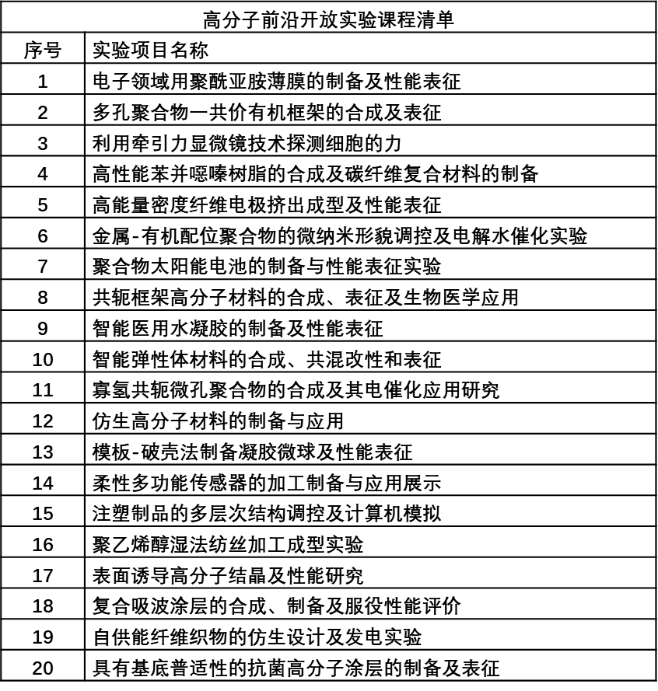

**图1. 高分子前沿开放实验课程清单**